
Sprint Documentation
Sprint 11 - Desenvolver Tela de TechnicalResponsability. | Start Date: 10/11/2025 | Final Date: 14/11/2025
Projetc Name: | Senior Care Manager- Frontend
Ano: 5º | Análise e Desenvolvimento de Sistemas - AMS
Team Members
Kétlyn Christini Tonholi de Morais

Sprint Backlog
Task# | Description | Start Date | Final date
64 | Sprint 11 – Desenvolver Tela de TechnicalResponsability. | 10/11/2025 | 14/11/2025

Task Description
Task # | Description | Assigned To | Status | Estimated Hours | Logged Hours
64 | Sprint 11 – Desenvolver Tela de TechnicalResponsability. | Kétlyn Christini Tonholi de Morais. | Concluído | 15h | 15h

Sprint Description
A Sprint 11 teve como foco principal o desenvolvimento completo da tela de “TechnicalResponsability” (Tarefa #64), implementando todas as operações CRUD (Criar, Ler, Atualizar e Deletar). Esta entrega representou um passo importante na evolução do sistema, ao criar a interface de gerenciamento de Responsáveis Técnicos, incluindo validações robustas no frontend para garantir a integridade dos dados e a conformidade dos registros profissionais.
Durante o desenvolvimento, foram implementadas as funcionalidades centrais de gerenciamento. A tela segue o design padrão da aplicação, oferecendo uma interface clara para listagem, um formulário dedicado para cadastro e um fluxo de edição. O feedback ao usuário é garantido através de validações que exigem o preenchimento de todos os campos obrigatórios, como registro profissional, cargo e datas de vigência, e impedem a criação de registros com nomes repetidos.
No aspecto técnico, o foco foi garantir que todos os endpoints do CRUD estivessem corretamente integrados com o backend, atendendo às solicitações da Sprint. As funções criadas foram documentadas com comentários claros e o padrão de código da branch main foi mantido, conforme as observações da tarefa.
A entrega foi acompanhada de testes práticos completos, integrando o frontend ao backend. Estes testes validaram o comportamento de todas as operações CRUD e o funcionamento correto das validações implementadas, assegurando o atendimento integral dos requisitos da Sprint 11 e a correta persistência das informações de vínculo técnico.
Esta sprint reforçou a modularidade do sistema e o compromisso com a qualidade dos dados. Ao final do ciclo, concluiu-se a implementação da tela de “TechnicalResponsability”, preparando o terreno para futuras funcionalidades que dependerão da associação correta entre profissionais e suas responsabilidades no serviço.
Sprint Results

Tela Produzida (e suas funcionalidades)
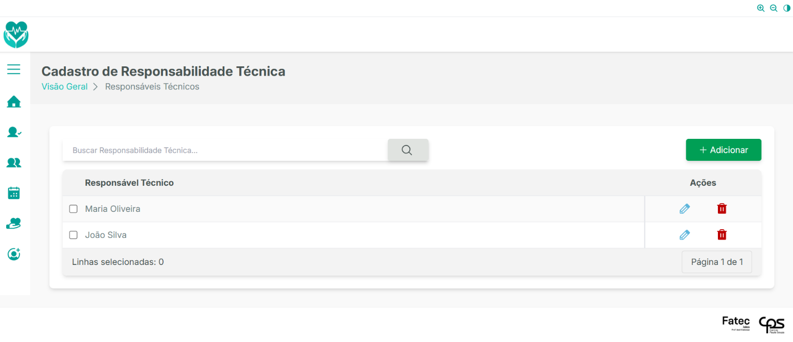
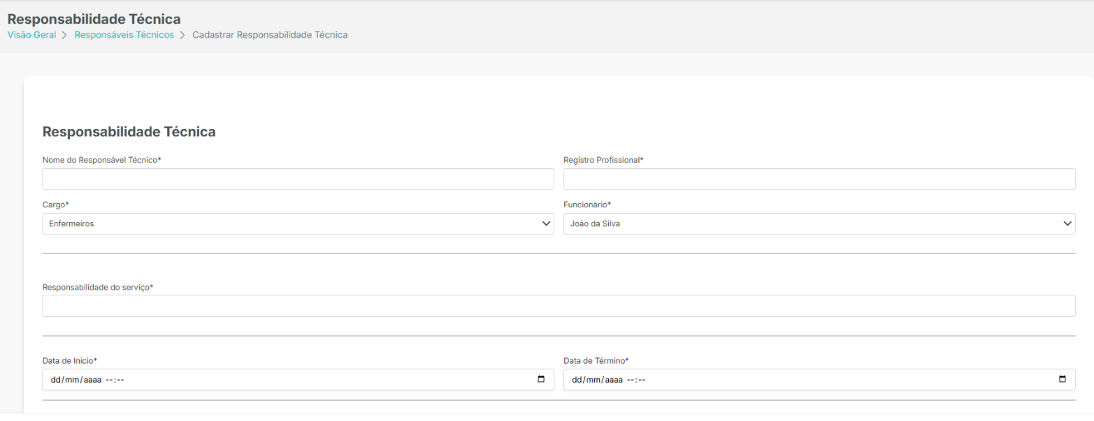
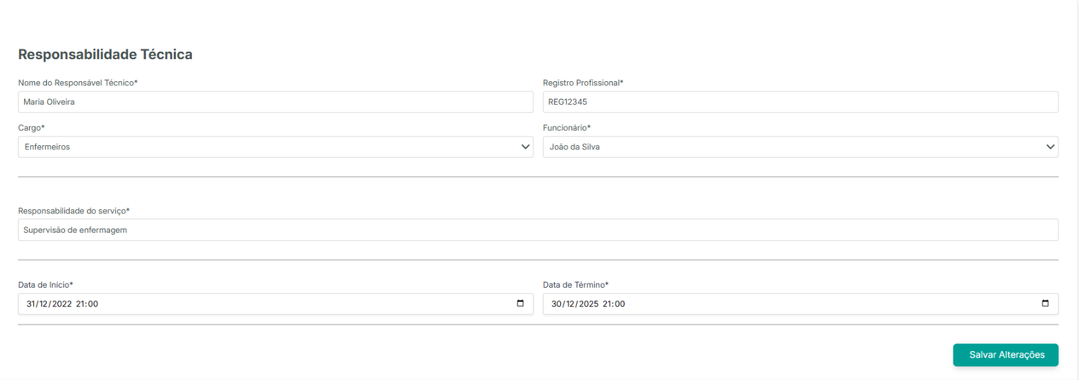

Durante a Sprint 11, o foco principal foi a implementação da tela de "Cadastro de Responsabilidade Técnica". O objetivo principal desta entrega foi desenvolver uma interface completa para as operações de Criar, Ler, Atualizar e Deletar (CRUD), proporcionando uma experiência de gerenciamento de dados clara e eficiente.

As funcionalidades implementadas podem ser observadas na tela de listagem de responsáveis técnicos (conforme imagem), que demonstra a capacidade de visualizar o nome do responsável cadastrado e as ações de edição e exclusão, além de possuir um campo de busca para facilitar a localização e um botão "Adicionar" para iniciar um novo cadastro.

Adicionalmente, foi implementado o formulário de cadastro de responsabilidade técnica (conforme imagem), onde o usuário insere informações detalhadas como Nome do Responsável Técnico, Registro Profissional, Cargo, Funcionário vinculado, Responsabilidade do serviço e o período de vigência (Data de Início e Data de Término), contando com validações de preenchimento ativas para garantir a consistência dos dados.

A tela de edição (conforme imagem) também foi desenvolvida, permitindo que os dados de um registro existente, como "Maria Oliveira", possam ser alterados e salvos, utilizando a mesma estrutura do formulário de cadastro, mas preenchida com os dados atuais para facilitar as modificações.

Embora o foco principal tenha sido o desenvolvimento completo destas funcionalidades, a experiência de interação foi refinada com a implementação de validações robustas no frontend para garantir a exigência de preenchimento de todos os campos e a unicidade do nome, atendendo integralmente aos requisitos da Sprint 11.

Principais características da tela produzida:
- Foco no Gerenciamento de Dados (CRUD): O objetivo central foi implementar a interface completa de gerenciamento de Responsabilidades Técnicas, com todas as operações de Criar, Ler, Atualizar e Deletar (CRUD).
- Interface de Operação Completa: A aplicação agora apresenta uma tela de listagem para visualização e busca (conforme screenshot da listagem), um formulário dedicado para novos cadastros (conforme screenshot do formulário) e um fluxo de edição para modificação dos dados existentes (conforme screenshot da edição).
- Sistema de Validação no Frontend: As funcionalidades de cadastro e edição foram implementadas com validações robustas, exigindo o preenchimento de campos obrigatórios (como Cargo, Registro Profissional e Datas) e regras de negócio (como a de não permitir nomes duplicados), fornecendo feedback imediato ao usuário e garantindo a integridade dos dados antes de enviá-los ao backend.
- Fluxo de Usuário Intuitivo: Foi implementado um fluxo de interação claro, onde o usuário pode navegar da listagem para o cadastro ou edição e retornar, com as ações resultando em atualizações visíveis na tela (ex: nova responsabilidade técnica aparecendo na lista).
- Validação de Funcionalidade: Essas implementações garantem que o usuário possa gerenciar o ciclo de vida completo de uma responsabilidade técnica no sistema, com todas as operações integradas ao backend.
- Consistência Visual e Usabilidade: A interface segue o design padrão da aplicação, apresentando-se de forma profissional e responsiva, com uma usabilidade focada na eficiência do gerenciamento de dados.

Importância da tela para o projeto:
A implementação das operações CRUD da Sprint 11 representa um avanço significativo no sistema, pois introduz o módulo de gerenciamento de Responsabilidades Técnicas e reforça a qualidade da integridade dos dados através de validações no frontend. As funcionalidades integram-se diretamente às chamadas de API do backend (para POST, GET, PUT e DELETE), estabelecendo uma base sólida para a conformidade dos serviços e futuras funcionalidades que dependerão da correta atribuição de responsáveis aos setores.
Esta entrega reforça boas práticas de desenvolvimento, como padronização de formulários, comunicação clara (através das validações) e uma arquitetura de front-end modular para serviços de API. Isso serve como modelo para o desenvolvimento de outras telas de gerenciamento (CRUD) no sistema. A Sprint agrega valor ao projeto ao oferecer aos usuários uma ferramenta funcional, confiável e essencial para a regularização das operações do negócio, consolidando mais um passo importante na evolução da aplicação.

O que foi bem durante a sprint – Aprendizados

A Sprint 11 representou um avanço significativo no projeto, ao implementar um módulo CRUD completo e robusto para o gerenciamento de Responsabilidades Técnicas, garantindo uma base de dados íntegra e uma experiência de uso funcional. Diferente das sprints iniciais, que priorizavam estruturação do ambiente, esta entrega trouxe regras de negócio concretas (validações de vínculo profissional, integração com API) e uma funcionalidade de ponta a ponta.

Pontos que se destacaram:
Implementação do CRUD de Ponta a Ponta: Foram aplicadas todas as operações (Cadastrar, Listar, Editar, Excluir) de forma integrada. Essa regra garante que o usuário tenha controle total sobre os registros de responsabilidade técnica (como visto nas telas de listagem e formulários), garantindo a funcionalidade principal do módulo.

Implementação de Validações no Frontend: A aplicação de validações de campos obrigatórios (como Registro Profissional e Cargo) e regras de negócio (nome repetido) diretamente na interface foi um ponto alto. Isso modernizou a interação, tornando os erros claros e imediatos para o usuário, antes mesmo de uma chamada de API, melhorando a performance e a experiência.

Manutenção dos Padrões de Código: O desenvolvimento seguiu o padrão de código da branch main e incluiu a documentação das funções criadas com comentários claros, melhorando a manutenibilidade e facilitando futuras integrações.

Integração e Testes Práticos com Backend: As novas funcionalidades CRUD foram testadas de ponta a ponta com o backend. Os testes práticos garantiram que um responsável técnico cadastrado aparecia na lista, que a edição refletia as mudanças (ex: alteração de datas) e que a exclusão o removia, confirmando o funcionamento integral das regras de negócio.

Testes Abrangentes: Foram realizados testes unitários, de integração e práticos, garantindo o correto funcionamento dos formulários no frontend e a comunicação efetiva com o backend. Esse cuidado reforça a confiabilidade das entregas.

Conclusão dos aprendizados
A Sprint 11 consolidou a capacidade do time em entregar módulos de gerenciamento completos, reforçando a importância de validações robustas no frontend e da integração correta dessas regras com o backend. A experiência destacou a necessidade de planejar o fluxo de dados completo, elevando a qualidade do sistema.
Essa sprint estabeleceu uma base sólida para as próximas etapas do projeto, permitindo que futuras telas de CRUD sejam implementadas de forma mais ágil e escalável. Com essa base consolidada, é possível garantir que os usuários possam gerenciar dados de vínculo profissional de forma intuitiva e consistente em toda a aplicação.

Testes realizados
Foram conduzidos testes detalhados para validar o funcionamento das novas implementações de CRUD da tela de TechnicalResponsability:
- Testes de integração com backend (Foco no CRUD): Verificar a comunicação correta (POST, PUT, GET, DELETE) entre frontend e backend para a criação, edição, listagem e exclusão de responsáveis técnicos, e o reflexo correto das ações na interface.
  - Resultado: Fluxo de CRUD funcionando (cadastrar e aparecer na lista; editar e dados serem atualizados; excluir e item ser removido da lista).
- Testes de validação de formulários (Frontend): Garantir que os campos obrigatórios sejam exigidos (ex: Nome, Registro Profissional, Cargo, Datas) e que as regras de negócio (como nome repetido) impeçam o envio do formulário.
  - Resultado: Validações acionadas corretamente, exibindo mensagens claras ao usuário e bloqueando o envio de dados inválidos.
- Testes práticos e exploratórios (Foco no Fluxo): Avaliar a experiência do usuário (UX) e a fluidez da interface ao navegar entre a listagem e os formulários de cadastro/edição.
  - Resultado: Navegação fluida entre as telas e fluxo de gerenciamento de dados claro (conforme screenshots); nenhuma inconsistência crítica identificada.
Tipos de testes executados:
- Testes de execução do ambiente local: Confirmar inicialização correta do frontend e backend.
  - Resultado obtido: Sucesso na execução do servidor e carregamento da aplicação sem erros.
- Testes de renderização de componente (Foco no CRUD): Validar que a tela de listagem (com dados), o formulário de cadastro (vazio) e o formulário de edição (pré-preenchido) renderizam corretamente.
  - Resultado obtido: Componentes exibidos conforme esperado, com layout limpo e legível.
- Testes de responsividade: Analisar comportamento da interface em mobile, tablet e desktop.
  - Resultado obtido: Layout adaptável e consistente, garantindo boa experiência em diferentes dispositivos.
- Testes práticos de fluxo de dados: Avaliar a experiência do usuário e o fluxo de dados durante as operações de CRUD, incluindo a resposta das validações.
  - Resultado obtido: Operações de CRUD funcionando corretamente; validações exibidas em tempo real.
Assinaturas
Kétlyn Christini Tonholi de Morais
Orientador: Jefferson Antonio Ribeiro Passerini

